软件工程标准报告

——面向对象的软件系统建模规范 第3部分 文档编制

1. **概述**

第1部分的概念和表示法规定了图形文档的绘制方法，大略看了下，定义的概念很多，涵盖了所有的UML图相关的概念，如果要用一个图或者看懂一个纯粹的UML图可以去查询它的用法。然而正如肢体语言与口头语言的关系，只用口头语言也难以描述得特别形象清楚，加上肢体语言就更利于理解了。同样，纯粹的UML图也是难以全部描述清楚的，尤其是图中的概念如果不熟悉的话还需查询，所以加上文字描述，会更利于人理解一些。而这个文档编制部分的建模规范，就主要说了文字部分的编制规范，目的就是为了让阅读者更容易理解图形文档的内容。

这个标准要求用图形文档和文本文档两种表现形式，且力求图形文档中的元素和文本文档中的各组成部分一一对应。在每种文本文档中对各个组成部分分类描述，并注重描述不同组成部分的关系，这样就使得文本文档中的组成部分组织严密，便于相关人员从不同的角度使用所需要的组成部分。

至于为什么文本文档的编制需要有这个标准，我想上面说了几个原因。一个是图形文档中元素与文本文档中元素一一对应，这样保证了文本文档的一致性，这是需要保证的；一个是文本文档中的组成部分组织严密，便于相关人员从不同角度使用所需要的组成部分，即是有了清晰、固定的结构，便于查找与复用。如果没有这个标准或约定，那么可能图形文档难以看懂，如果不对应就会显得前后矛盾，而没有结构则会很混乱，让人感到厌烦。

开发者按照《面向对象的软件系统建模规范 第2部分：过程指导》开发软件系统时，可以按开发阶段组织文档，分别形成：需求定义文档、分析文档和设计文档。其中每种文档的内容包含一个或多个下面的各种图的文档：用况图、类图、顺序图、协作图、状态图、活动图、构件图、部署图。其中有的文档有时也会引入包图来管理信息组织的复杂性。于是此标准就规定了这些图文档的结构以及可能包含的组成部分。

1. **实例**

比如用况图（我想就是用例图）文档，需要有：用况图综述（阐述图的目的、结构、功能等）、参与者描述（附有必要的文字说明）、用况描述（记录用况名称、行为描述、用况图中元素关系描述、其他说明）这些信息。

就我们的民兵编组系统来讲，正处于第一个阶段——需求分析阶段。我们做了用例图（如下），确实没有符合标准的文本文档说明，但从大体上还是能看出这个简单的用例关系的，只是缺少了用况的细节说明。下面我将试着按照本文的标准来完成这个用况图文档：

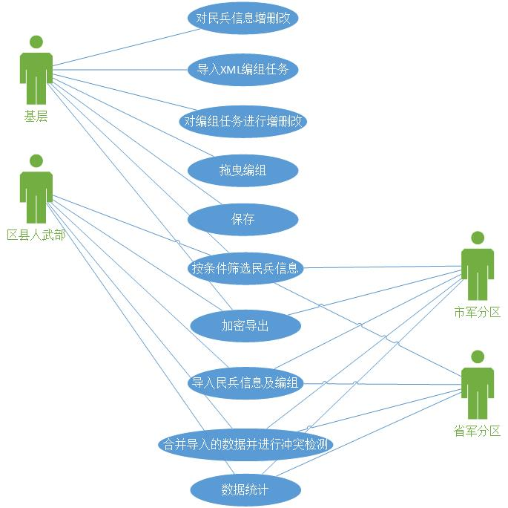

用况图综述：本图目的是为了从以用户和功能的角度来描述民兵编组系统的需求，结构上分为用户和功能两部分，用户与功能相连表示用户具有这样的功能。

参与者描述：

基层：最底层的用户，拥有最多的功能

区县人武部：管理基层

市军分区：管理区县人武部

省军分区：管理市军分区

用况综述：

对民兵信息增删改：

导入XML编组任务：

对编组任务进行增删改：

拖曳编组：

保存：

按条件筛选民兵信息：按照民兵属性，如筛选年龄在28-35岁之间的党员等

加密导出：

导入民兵信息及编组：

合并导入的数据并进行冲突检测：按照身份证号进行冲突检测

数据统计：统计各个属性的民兵的人数，如xx市的民兵人数

1. **总结**

经过实例的实践，发现其实我们的项目的一些用况难以描述清楚，说明我们的需求分析在一些功能上并没有形成一致、清晰的结论。且我们项目的一些图确实比较简单，用况并未涉及元素及元素间关系，或者说有些东西并没有提取出来。可见要实现某个标准也是需要一番分析和尝试的。等到设计阶段也许那些用况会有清晰化的强烈需求，我们现阶段无法标准化，但我们应朝着标准靠拢，也许会更好一点。